SEMANA DEL 4 AL 8 DE OCTUBRE DEL 2021
PLAN DE TRABAJO
ESCUELA PRIMARIA: ___________
PRIMERGRADO
MAESTRO (A) : _________________
 | ASIGNATURA | APRENDIZAJE ESPERADO | ACTIVIDADES | INDICACIONES DEL MAESTRO SEGÚN LA NUEVA MODALIDAD
LUNES | Educación Socioemocional | Identificar su deseo de estar bien, expresar cómo se quiere sentir en el lugar en el que se encuentra y a qué acuerdos necesitan llegar para lograrlo. | Solicitar al alumno que exprese como se siente este día y que lo hizo sentir así ( alegre, triste, enojado, etc.)  Platicar con el alumno respecto a las situaciones que los hacen sentir bien y las que no los hacen sentir bien. Puede ser dentro de la escuela o en el hogar.  En plenaria deberán elaborar 5 acuerdos para mantener armonía y estar felices dentro, fuera de la escuela y en su hogar.
 | Conocimiento del medio | Reconoce formas de comportamiento y sugiere  reglas que favorecen la convivencia en la escuela y la familia. | Solicitar al alumno que lea el reglamento que se elaboró anteriormente o el que tengan dentro del aula o bien el de su hogar.  De manera colaborativa comentar y dar respuesta a las siguientes preguntas:  ¿Para qué crees que sirvan los reglamentos?  ¿El comportamiento de los niños cambia cuando hay reglas?  ¿Por qué los juegos deben tener un reglamento?
 | Lengua materna | Reconoce el valor sonoro de las letras al escribir o dictar palabras y oraciones | Preguntar al alumno si conoce la letra con la que inicia su nombre.  Buscar en revistas o periódicos que ya no utilicen 10 palabras que inicien con la misma letra de su nombre, recortarlas y pegarlas en el cuaderno.  Elaborar la página 21 del libro de Español Lengua Materna.
 | Vida saludable | Consciencia de sí para la adquisición de estilos de vida activos | Informar al alumno para que nos sirven nuestros 5 sentidos.  Seleccionar dos objetos que tengan a su alcance y responder la siguiente actividad en su cuaderno:  Revisa el anexo 1 de Vida saludable  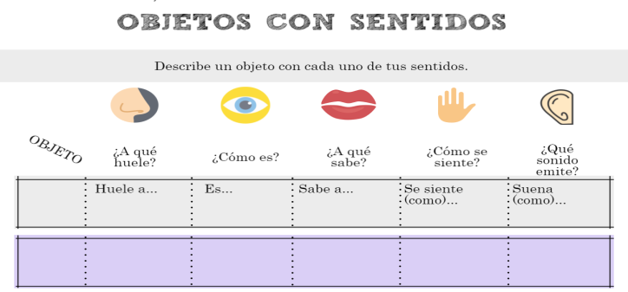

 | ASIGNATURA | APRENDIZAJE ESPERADO | ACTIVIDADES | INDICACIONES DEL MAESTRO SEGÚN LA NUEVA MODALIDAD
MARTES | Matemáticas | Lee, escribe y  ordena números naturales hasta 100 | Practica con el alumno los números del 1 al 20.  Posteriormente realizar el siguiente ejercicio en el cuaderno y anotar los números faltantes:  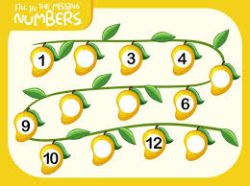
 | Formación cívica y ética | Reconoce el valor que tiene como persona al reflexionar y expresar sus ideas, emociones, sentimientos, deseos y necesidades, y al ser consciente de cuidarse y cuidar a otras personas entre su familia, amigas, amigos y  grupo escolar. | Compartir con el grupo los datos personales que se conocen, por ejemplo:  Fecha de nacimiento, nombre completo, originalidad y compartir las respuestas con los compañeros.  Contestar el siguiente cuadro en el cuaderno con los datos personales del alumno.  Datos personales  Nombre  Fecha de nacimiento  Edad  Lugar de origen
 | Lengua materna | Establece y escribe reglas sencillas para la convivencia en el aula I/II | Dar lectura a las páginas 23, 24 y 25 del libro español Lengua Materna.  Responder en el cuaderno las siguientes preguntas:  ¿Cómo crees que debería ser una convivencia sana?  ¿Alguna vez has tenido problemas con compañeros de tu salón o familiares?  ¿Cómo resuelves esos problemas?  Comentar sobre alguna problemática en la que se hayan involucrado los alumnos y las estrategias que se utilizaron para darle solución a ese problema.
 | ASIGNATURA | APRENDIZAJE ESPERADO | ACTIVIDADES | INDICACIONES DEL MAESTRO SEGÚN LA NUEVA MODALIDAD
MIÉRCOLES | Conocimiento del medio | Reconoce formas de comportamiento y sugiere reglas que favorecen la convivencia en la escuela y en la familia. | Narrar la siguiente historia a los alumnos.  Observar el Anexo # 1  Posteriormente realizar las siguientes preguntas.  1.- ¿Qué les gusto de la historia?  2.- ¿De manera es la convivencia entre la hormiga y la paloma?  3.- ¿crees que dentro de la escuela debemos ser como la paloma y la hormiga?  4.- ¿Por qué?
 | Matemáticas | Lee, escribe y ordena números naturales hasta 100 | Practicar con el alumno los números del 1 al 30.  Realizar la siguiente secuencia en el cuaderno  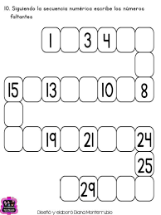
 | Lengua materna | Establece y escribe reglas sencillas para la  convivencia en el aula II/II. | Contestar la página 28 del libro de Español Lengua Materna. Encerrando en un circulo las situaciones que ponen en riesgo a los niños.  Revisar el Anexo # 2 Lengua Materna.  Anotar en el cuaderno 3 reglas que propondrían para evitar contagiarse del virus COVID-19.  Compartir las propuestas con los compañeros.
 | ASIGNATURA | APRENDIZAJE ESPERADO | ACTIVIDADES | INDICACIONES DEL MAESTRO SEGÚN LA NUEVA MODALIDAD
JUEVES | Lengua materna | Reconoce la forma escrita de nombres propios y utiliza ese conocimiento como referencia para identificar y utilizar letras del alfabeto de su lengua y formar otras palabras. | Practicar con los alumnos las siguientes silabas.  ma, me, mi, mo, mu.  Posteriormente realizar la siguiente actividad en su cuaderno.  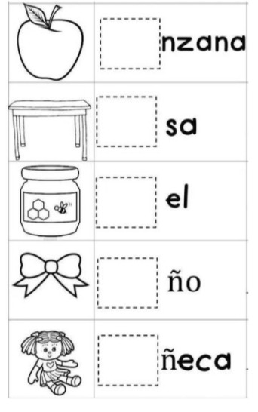
 | Conocimiento del medio | Reconoce las distintas partes del cuerpo, y practica hábitos de higiene y alimentación para cuidar su salud. | Comentar cuales son los rasgos físicos, e identificar los que caracterizan a cada alumno.  Dibujar una silueta del cuerpo en una hoja blanca o en el cuaderno. Dentro de ella anotar los rasgos físicos que caracterizan al alumno.
 | Matemáticas | Lee, escribe y ordena números naturales hasta 100. | Realizar la siguiente actividad en el cuaderno, contando los objetos y anotando la cantidad que corresponde.  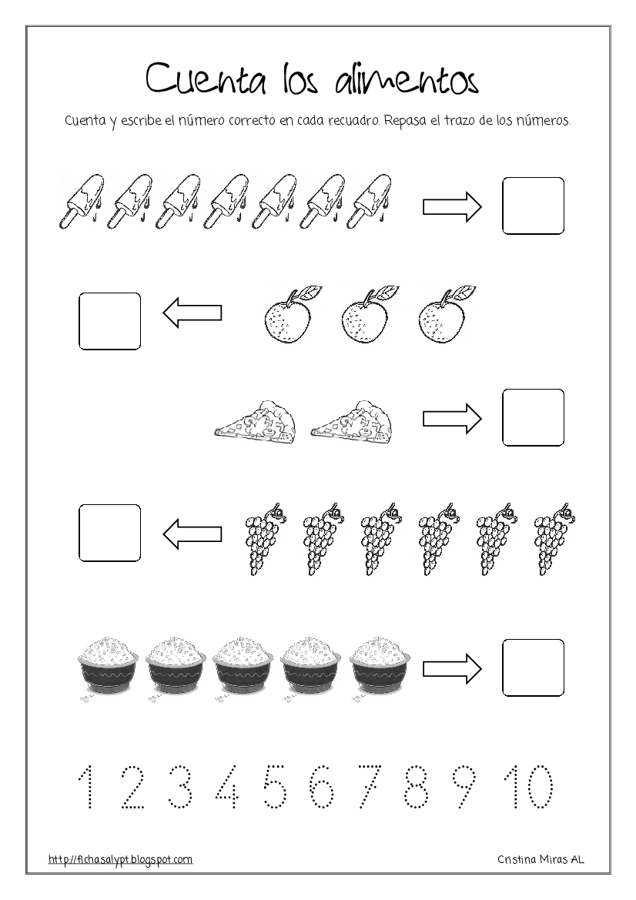
 | ASIGNATURA | APRENDIZAJE ESPERADO | ACTIVIDADES | INDICACIONES DEL MAESTRO SEGÚN LA NUEVA MODALIDAD
VIERNES | Matemáticas | Lee, escribe y ordena números naturales hasta 100. | Dibujar las figuras geométricas en el cuaderno.  Anotar sus nombres y agregarle un color diferente a cada una.  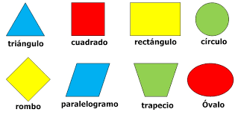
 | Conocimiento del medio | Reconoce las distintas partes del cuerpo, y practica  hábitos de higiene y alimentación para cuidar su salud. | Platicar con los alumnos sobre alimentos que son saludables.  Preguntar cuales han consumido y de qué manera mantienen los alimentos limpios antes de comer.  Elaborar 5 dibujos en el cuaderno de alimentos saludables para nuestro cuerpo. Anotar el nombre de cada alimento.
 | Educación socioemocional | Identifica, aprecia y agradece a sus maestros,  familia y compañeros por la ayuda que le brindan. | Pedir al alumno que mencione a dos personas que lo hayan apoyado durante su vida y especificar en qué forma los ayudan.  Elaborar un dibujo de agradecimiento para la persona que los ha apoyado tanto en la escuela como en la vida.  Pueden utilizar hojas blancas, colores, etc.  Al finalizar entregar el dibujo a la persona que corresponde.

Anexo #1
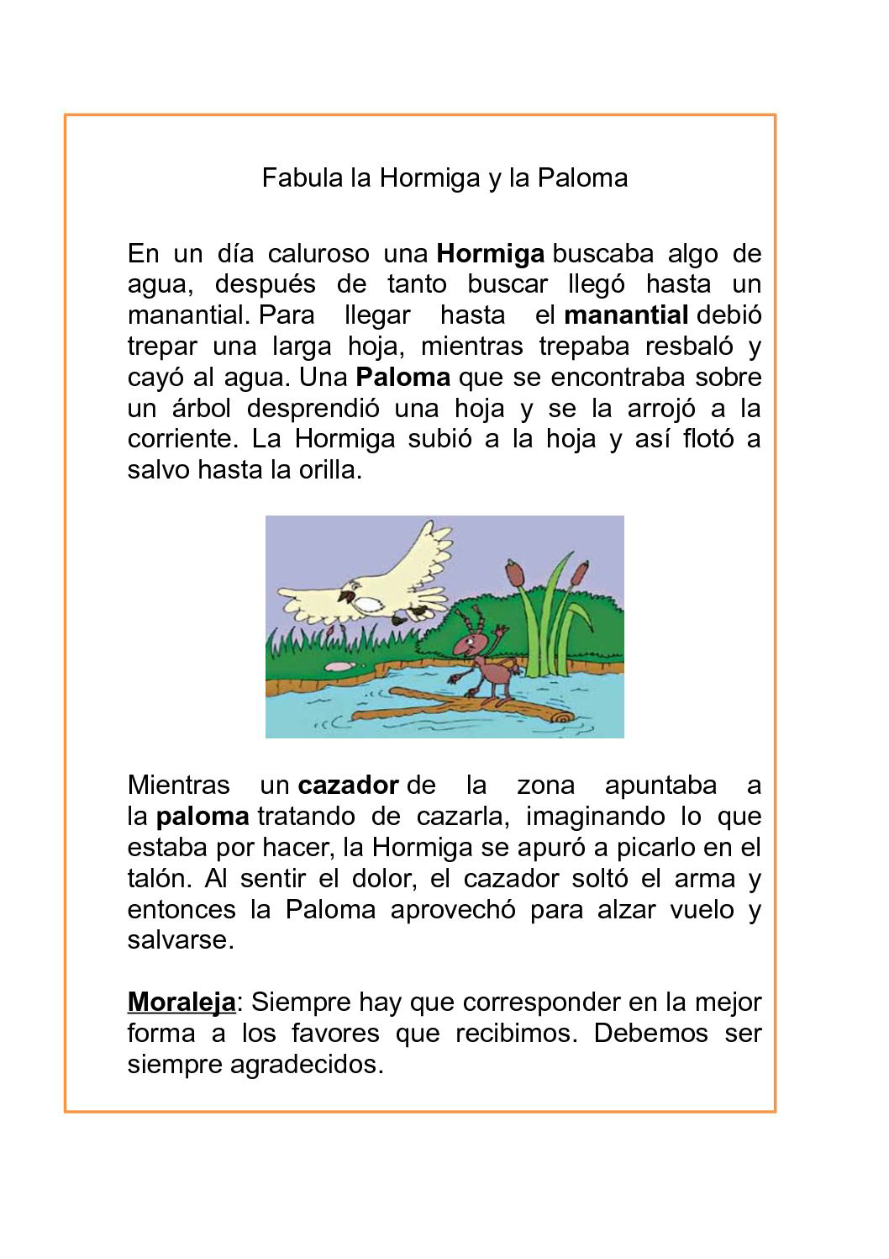
Anexo #2 lengua materna

